【山城之恋】重庆+武隆 动去动回5日游行程单
【收客前请来电询位】（4人起私家定制小包团，一单一团不拼单，精选网评4钻酒店，精华景点：重庆武隆、天生三桥、龙水峡地缝、仙女山、乌江画廊观景台 ）
产品编号 | TCQ6758542 | 出发地 | 上海市-无锡市-常州市-苏州市-昆山市-南通市-湖州市-长兴县 | 目的地 | 重庆市
行程天数 | 5 | 去程交通 | 无 | 返程交通 | 无
参考航班 | 无
产品亮点 | 高端轻奢纯玩，0购物，一价全含
产品介绍 | 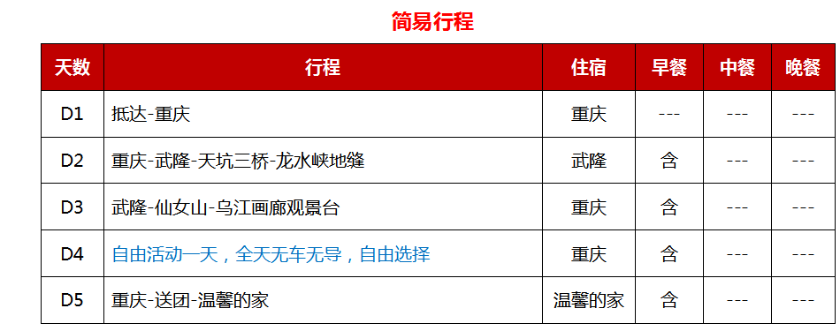
行程安排
D1
行程详情 | 出发-重庆  游客根据交通时间乘动车赴重庆（具体以实际开票为准），专业接团人员接至酒店入住。入住酒店后，游客根据时间安排客人可自由选择前往重庆商圈步行街或网红景点游览。当天无全陪导游陪同，请注意自身人身财物安全！
用餐 | 早餐：自理 午餐：自理 晚餐：自理
住宿 | 重庆
D2
行程详情 | 重庆-武隆-天坑三桥-龙水峡地缝  早上酒店接各位贵宾，乘车赴重庆武隆（全程200公里，车程大约3小时）游览【天坑三桥】（游览时间不低于2小时，必须换乘车40元/人已含，电瓶车15元/人自理自愿消费）天生三桥名天坑三桥，是全国罕见的地质奇观生态型旅游区，属典型的喀斯特地貌。景区以天龙桥、青龙桥、黑龙桥三座气势磅礴的石拱桥称奇于世，属亚洲最大的天生桥群。 天生三桥位于武隆区城东南 20 公里的白果乡与核桃乡交界处，大自然造就的 3 座天生石拱桥，具有雄、奇、险、秀、幽、绝等特点。
用餐 | 早餐：酒店含早 午餐：自理 晚餐：自理
住宿 | 武隆
D3
行程详情 | 武隆-仙女山-乌江画廊观景台  早餐后，游览【仙女山国家森林公园】（游览时间不少于2小时左右，小火车25元/人自理自愿消费）仙女山国家森林公园是国家AAAAA级景区，位于重庆市武隆区境，总面积8910公顷，平均海拔1900米，最高峰2033米，以其江南独具魅力的高山草原、南国罕见的林海雪原、青幽秀美的丛林碧野景观而誉为“东方瑞士”，她与神奇的芙蓉洞、秀美的芙蓉江、世界最大的天生三硚群地质奇观组合为重庆最佳旅游观光度假胜地。 仙女山平均气温比重庆主城区低15度，由此又享有“山城夏宫”之美誉。
用餐 | 早餐：酒店含早 午餐：自理 晚餐：自理
住宿 | 重庆
D4
行程详情 | 全天自由活动，无车无导！  我司可代报名散拼一日游（三选一：）此价格限报名时一并确认！
用餐 | 早餐：酒店含早 午餐：自理 晚餐：自理
住宿 | 重庆
D5
行程详情 | 重庆-送团-温馨的家  早餐后，根据回程时间送团，结束愉快旅行！
用餐 | 早餐：酒店含早 午餐：自理 晚餐：自理
住宿 | 温馨的家
费用说明
费用包含 | 1、大交通：往返动车二等座！含出票手续费。
费用不包含 | 1、客人自选个人消费项目；
其他说明
预订须知 | ◆报名前请来电确认余位
温馨提示 | 1、如遇不可抗力的因素，诸如地震、塌方、洪水、天气、政治、航班…等自然因素或国家政策调整所产生的额外费用由客人自理，我社不于承担！行程中未产生费用不退，旅游者未能按照合同约定及时参加旅游项目或未能及时搭乘交通工具的，视为自愿放弃，费用不退！
退改规则 | 【违约条款】：
保险信息 | 旅行社责任险

